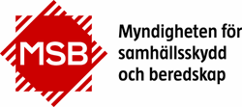

Information till dej som lämnar ut skogsbrandsdepån

All användning och utlåning av depån ska vara beslutad av MSB
Då en räddningstjänst efterfrågat en depå och MSB fattat beslut om utlarmning, kontaktas ni av MSB som meddelar att depån ska aktiveras. Ni kontaktas därefter av räddningstjänsten som efterfrågat resurserna för att göra upp detaljer om hämtning av depån osv.
Räddningstjänsten som efterfrågar depån ansvarar för att denna transporteras till skadeplats. De kan antingen hämta den själva eller anordna med annan transport. Finns möjlighet kan ni som har depån bistå med transporten. Det sker i så fall mot ersättning från räddningstjänsten som begärt ut resursen.

När containrarna lämnas över
Se till att den som tar emot depån får dokumentet ”Information till kommun som använder MSB:s skogsbrandsdepå”, där beskrivs det de behöver veta. Dokumentet finns på www.msb.se/skogsbrandsdepa
Informera dem dock också muntligt om:
- Koden till låset på containrarna.
- Vilken typ av utrustning som finns i depån.
- Att någon bör utses som ansvarar för att hålla koll på materielen som fördelas ut och används så att även insamling av materiel efter insats underlättas.
- Vikten av att rätt bränsletyp används till de olika maskinerna. Alkylatbensin får inte användas till motorsprutorna. Det förstör packningarna.
- Att de innan användning av klass III Ruberg-motorsprutan, först tittar på instruktionsfilmen på länk www.msb.se/skogsbrandsdepa Det finns några viktiga saker att tänka på då den används.
- Att de ska förvara containrarna så att stölder osv kan förebyggas.
- Att laddningskabeln till containrarna om möjligt ska kopplas in för avfuktning.
- Att förbrukad materiel ersätts efter en insats av MSB, förutsatt att inte oaktsamhet eller dylikt förekommit.
- Att kommunen som lånar depån har arbetarskyddsansvaret då utrustningen används. Det är viktigt att de som kör sexhjuling eller motorsåg har utbildning för detta.
- Vad som gäller när materielen är färdiganvänd:
  - MSB:s Tjänsteman i Beredskap ska kontaktas.
  - Slangen ska enkelrullas, samtlig materiel ska samlas ihop, inventeras och återpackas i containrarna. MSB tvättar och provtrycker slangen.
  - Det är mycket viktigt att samtlig materiel lastsäkras ordentligt och surras fast så den inte kan skadas under transporten.
  - MSB dömer av om containrarna ska hämtas och återställas av MSB eller om återställning kan göras på annat sätt.

Container 1, 2 st | 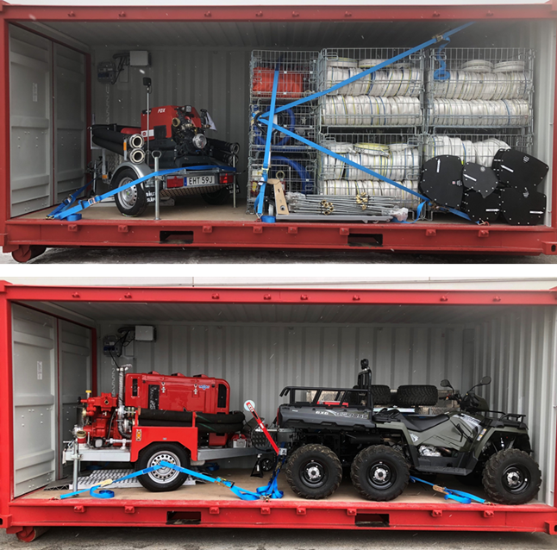
Container 2, 1 st

